LA JUNTA DE GOBIERNO DEL SISTEMA PARA EL DESARROLLO INTEGRAL DE LA FAMILIA DEL ESTADO DE HIDALGO, EN EJERCICIO DE LAS ATRIBUCIONES QUE NOS CONFIERE EL ARTICULO 33 FRACCIÓN IX Y DEMÁS RELATIVOS DE LA LEY DE ASISTENCIA SOCIAL PARA EL ESTADO DE HIDALGO, ASÍ COMO EL ARTÍCULO 14 FRACCIONES I y II DE LA LEY DE ENTIDADES PARAESTATALES DEL ESTADO DE HIDALGO, Y
C O N S I D E R A N D O
PRIMERO. Que las Naciones Unidas en la Asamblea General de 2016, en la que México funge como Estado Parte, se estableció la Agenda “Transformar nuestro mundo: la Agenda 2030 para el Desarrollo Sostenible", que integra 17 Objetivos, cuyo Objetivo 3: Garantizar una vida sana y promover el bienestar para todos en todas las edades, se encuentra en concordancia con lo establecido por la OMS La salud es un estado de completo bienestar físico, mental y social, y no solamente la ausencia de afecciones o enfermedades (1984). Por otra parte, México ratifico la Convención sobre los Derechos de las Personas con Discapacidad y el Protocolo Facultativo en mayo de 2008, en el Artículo I - Propósito: El propósito de la presente Convención es promover, proteger y asegurar el goce pleno y en condiciones de igualdad de todos los derechos humanos y libertades fundamentales por todas las personas con discapacidad, y promover el respecto de su dignidad inherente.

SEGUNDO. Que, en la Constitución Política de los Estados Unidos Mexicanos, establece en su Artículo 1. “En los Estados Unidos Mexicanos todas las personas gozarán de los derechos humanos reconocidos en esta Constitución y en los tratados internacionales de los que el Estado Mexicano sea parte, así como de las garantías para su protección, cuyo ejercicio no podrá restringirse ni suspenderse, salvo en los casos y bajo las condiciones que esta Constitución establece” así mismo la Constitución Política del Estado de Hidalgo
En su artículo 4 párrafo primero establece “En el Estado de Hidalgo, todas las personas gozarán de los derechos humanos que reconoce la Constitución Política de los Estados Unidos Mexicanos, esta Constitución, los tratados internacionales de los que el Estado mexicano sea parte y las leyes secundarias, así como de las garantías para su protección,
cuyo ejercicio no podrá restringirse ni suspenderse, salvo en los casos y bajo las condiciones que en la Constitución Federal se establezcan…”.

TERCERO. Que México promueve la Ley General para las Personas con Discapacidad, publicada en el Diario Oficial el 30 de mayo de 2011, en el Artículo 1 establece: “Su objeto es reglamentar en lo conducente, el Artículo 1 de la Constitución Política de los Estados Unidos Mexicanos estableciendo las condiciones en las que el Estado deberá promover, proteger y asegurar el pleno ejercicio de los derechos humanos y libertades fundamentales de las personas con discapacidad, asegurando su plena inclusión a la sociedad en un marco de respeto, igualdad y equiparación de oportunidades. De manera enunciativa y no limitativa, esta Ley reconoce a las personas con discapacidad sus derechos humanos y mandata el establecimiento de las políticas públicas necesarias para su ejercicio”.

CUARTO. Que la Ley Integral para las Personas con Discapacidad para el Estado de Hidalgo señala en el artículo 10 “El Estado implementará políticas públicas destinadas a la integración social de las personas con discapacidad, atendiendo a las características particulares de sus necesidades, para ello, deberá considerar como criterios de prioridad el grado de discapacidad, nivel socio económico de la persona y su etnia. Asimismo, promoverá una cultura de prevención y atención integral de la discapacidad y de las enfermedades raras no infecto-contagiosas crónicas o crónico-degenerativas y de las de las personas con enfermedades en situación terminal, en las diferentes etapas de la vida, mediante tareas de sensibilización, educación, difusión e integración, con base en las leyes generales y estatales vigentes, en concordancia con el artículo 14 de la misma ley que refiere” Las políticas creadas para la atención de las personas con discapacidad deberán garantizar una mejor calidad de vida, a través del ejercicio pleno de sus derechos humanos…”.

QUINTO. El Plan Estatal de Desarrollo Actualizado, establece como Plan de Acción de la política sectorial 2020– 2030 en materia de Salud, entre otras Acciones estratégicas, A: Asegurar la accesibilidad a servicios de salud integrales para la población en general; A2 Promover la generación de servicios médicos especializados accesibles a la población de todas las regiones del Estado, en concordancia con la estrategia 3.1.2 del Plan Estatal de Desarrollo 2016 -2022, que señala: Asegurar la inclusión de las personas con discapacidad cuya línea de acción 3.1.2.1.1 indica, Promover normas y protocolos para la movilidad y accesibilidad de personas con discapacidad y asegurar su integración en espacios públicos, en concordancia con el Plan Estatal de Desarrollo 2016-2022 con enfoque prospectivo al 2030 ha sido concebido como un instrumento estratégico, con visión de largo plazo y bajo una perspectiva inclusiva y solidaria, en la cual el desarrollo integral y la mejora de las condiciones de bienestar de la población son el centro de las acciones de Gobierno.

SEXTO. Que el artículo 11 de la Ley de Asistencia Social para el Estado de Hidalgo, señala “Se consideran servicios de asistencia social, al conjunto de acciones tendientes a modificar y mejorar las circunstancias de carácter social que impidan el desarrollo integral del individuo, así como la protección física, mental y social de personas en estado de necesidad, indefensión, desventaja física y/o mental, hasta lograr su incorporación a una vida plena y productiva”, Previamente en el Artículo 10, fundamenta las acciones asistenciales de la siguiente manera: “Los servicios y acciones que se diseñen, implementen y ejecuten por parte del Organismo, serán con base a indicadores y a la metodología de marco lógico, mismos que deberán revisarse de manera anual y estar vinculados con el proceso presupuestario, dando respuesta a la prevención, atención de problemas o necesidades asistenciales identificadas en los grupos vulnerables, de conformidad con la legislación aplicable”.

SÉPTIMO. Que el proyecto Hacia una Vida Mejor, tiene como propósito que las personas con discapacidad permanente del Estado de Hidalgo cuenten con recursos suficientes para solventar sus gastos, que les permita estar en igualdad de oportunidades, ejercicio y disfrute de sus derechos humanos.

OCTAVO. Que el objetivo de las presentes reglas de operación es establecer las políticas asistenciales a las que se sujetaran las personas beneficiarias de los apoyos que proporciona el proyecto “Hacia una Vida Mejor” y el personal adscrito al mismo, a través del cumplimiento de los siguientes componentes: Autorizar los expedientes recibidos, realizar la adquisición de los proyectos productivos y entregar los proyectos productivos.

NOVENO. Que de acuerdo con el Informe de Evaluación de y pobreza del estado de Hidalgo, elaborado por CONEVAL en 2020, “…las personas con discapacidad están en desventaja para el acceso efectivo a sus derechos sociales, como educación y seguridad social, respecto a las personas sin esta condición. Lo anterior dificulta su inserción social y aumenta sus probabilidades de caer y permanecer en pobreza”.

Por lo anterior, hemos tenido a bien expedir el siguiente:

ACUERDO

QUE CONTIENE LAS REGLAS DE OPERACIÓN CORRESPONDIENTES AL PROYECTO “HACIA UNA VIDA MEJOR”

- Marco Normativo
  - Constitución Política de los Estados Unidos Mexicanos;
  - Ley General de Salud;
  - Ley de Asistencia Social;
  - Ley General para la Inclusión de las Personas con Discapacidad.
  - Constitución Política del Estado de Hidalgo;
  - Ley de Salud para el Estado de Hidalgo;
  - Ley Integral para las personas con Discapacidad para el Estado de Hidalgo;
  - Ley de Asistencia Social para el Estado de Hidalgo; y
  - Plan Estatal de Desarrollo 2016-2022.

2. Introducción

La Organización de Estados Americanos, define a la discapacidad como una deficiencia física, mental o sensorial, de naturaleza permanente o temporal, que limita la capacidad de ejercer una o más actividades esenciales de la vida diaria, y que puede ser causada o agravada por el entorno económico y social. Como resultado de esa variedad de deficiencias, existen limitantes sensoriales, intelectuales y/o motrices que implican dificultades para el acceso a una actividad laboral formal e informal, hecho que requiere y compromete el planteamiento de estrategias alternas para la incorporación al ámbito productivo de este grupo de personas.
Este proyecto permite la integración productiva de personas con discapacidad, mediante el autoempleo o la inserción laboral formal, permitiendo proveer de recursos económicos para las personas beneficiarias y/o a su familia. Otras vertientes de acción son la orientación, enlace y/o canalización para la inclusión educativa y la sensibilización a la población en general para la prevención y detección de la discapacidad. Estas vertientes facilitan el bienestar y promueven el trato con equidad hacia las personas con discapacidad.
El Sistema DIF Hidalgo, mediante acciones interinstitucionales con los Sistemas Municipales DIF, la persona beneficiaria y su familia, otorga los insumos, materiales y mobiliario necesarios para iniciar proyectos productivos, adecuados a las habilidades, a la forma de vida y necesidades de las personas solicitantes. Así mismo, en coordinación con instancias federales, estatales, municipales y empresas se contribuye a la integración laboral formal.
El impacto negativo de la discapacidad es una realidad social. Algunos grupos de población con discapacidad soportan niveles de exclusión y discriminación social severa, enfatizándose en algunos sectores poblacionales la pobreza y la ausencia de oportunidades en términos de igualdad, por ello es importante el reconocer las diferencias y buscar alternativas para eliminarlas y consecuencia, otorgar oportunidades a este segmento poblacional para aprovechar e impulsar su integración al mercado laboral y a las formas regulares de vida.
Desde el Proyecto “Hacia una Vida Mejor”, se promueve generar un entorno social incluyente basado en la igualdad de oportunidades en todos los ámbitos, con especial énfasis en el ámbito laboral, en cumplimiento a lo establecido en el artículo 123 de la Constitución Política de los Estados Unidos Mexicanos, “Toda persona tiene derecho al trabajo digno y socialmente útil”, en ese sentido el acceso al empleo constituye una causa social legítima, prioritaria y un deber para todos sin excepción, independientemente si se tiene o no algún tipo de discapacidad.
El acto de trabajar es tan relevante en la vida, que la persona que no trabaja percibe un distanciamiento de los ideales de la sociedad donde vive, disminución de las posibilidades de una integración adecuada dentro de los grupos sociales a los que pertenece, así como el impedimento para la formación de su núcleo familiar.
El Sistema DIF Hidalgo a través de la Subdirección de Atención a Discapacidades inicia el proyecto ““Hacia una Vida Mejor”” en el año 1999, para contribuir a la incorporación y al desarrollo de las personas con discapacidad, desde esa fecha el proyecto ha crecido considerablemente, el cual a través de la atención favorable de las personas solicitantes se ha diversificado la demanda de proyectos productivos.
La principal línea de este programa es la Integración al ámbito laboral de las Personas con Discapacidad Permanente.

3. Glosario de términos

Para efecto de las presentes Reglas de Operación se entenderá como:

- CRIH: Se refiere al Centro de Rehabilitación Integral Hidalgo;
- CRIR: Se refiere al Centro de Rehabilitación Integral Regional pudiendo ser el de Huejutla de Reyes, Santiago Tulantepec, Tula de Allende, Huehuetla, Ixmiquilpan o Zacualtipán de Ángeles;
- Discapacidad: Deficiencia o limitaciones estructurales o de la función corporal o de la actividad física, así como restricciones en la participación de actividades cotidianas;
- Gestor: Persona que por oficio se encarga de las gestiones o trámites administrativos de otra persona;
- Inclusión: Actitud o política para integrar a las personas dentro de la sociedad, buscando que ellas contribuyan con sus talentos y a la vez que se vean correspondidas con los beneficios que la sociedad les pueda ofrecer;
- Persona beneficiaria: Mujeres u hombres que reciben el beneficio otorgado por el programa;
- Personas con discapacidad: Mujeres u hombres de cualquier edad, que, por razones congénitas o adquiridas, presentan una o más deficiencias de carácter físico, mental, intelectual o sensorial, ya sea permanente o temporal que al interactuar con las barreras que le impone el entorno social, pueda impedir su inclusión plena y afectiva, en igualdad de condiciones con los demás;
- Personas solicitantes: Mujeres u hombres que dirigen su petición a la persona titular del Sistema DIF Hidalgo;
- Proyecto Colectivo: Cuando varias personas solicitantes, acuerdan participar en un mismo proyecto productivo;
- Proyecto Productivo: Conjunto de materiales, insumos o mobiliario destinado a propiciar la incorporación de las personas con discapacidad al ámbito productivo mediante el autoempleo, a través de las variantes de tipo comercial, servicio, ganadero y avícola;
- Sistema DIF Hidalgo: Se refiere a Sistema para el Desarrollo Integral de la Familia del Estado de Hidalgo;
- SMDIF: Sistema Municipal DIF;
- SNDIF: Sistema Nacional DIF; y
- UBR: Unidad Básica de Rehabilitación.

4. Objetivos

Objetivo General:

Población con discapacidad permanente del Estado de Hidalgo que requiere obtener o incrementar su ingreso económico familiar para solventar sus gastos.

4.2 Objetivos Específicos:

Entregar Proyectos Productivos.
5. Lineamientos generales

5.1. Cobertura geográfica
El componente de Cobertura del Programa “Hacia una Vida Mejor”, beneficiará prioritariamente a las personas con discapacidad permanente, que habitan en los 84 municipios del Estado de Hidalgo.

5.2 Población Objetivo
Población con discapacidad permanente del Estado de Hidalgo que carece de recursos suficientes para solventar sus gastos.

5.3 Criterios de elegibilidad

5.3.1 Proceso de selección
Hombres y mujeres de cualquier edad con discapacidad permanente que carezca de recursos económicos suficientes para solventar sus gastos de tratamiento.

5.3.2 Focalización
El criterio de selección de la población beneficiaria es en base a la aplicación de un estudio socioeconómico que permite valorar la situación económica y social y el dictamen médico que determine:

- Que la persona solicitante o su familiar o dependiente económico, cursa con discapacidad permanente;
- En caso de que la persona beneficiaria sea menor de edad, con discapacidad visual, intelectual, mental, auditiva o que no sepa leer ni escribir, madre, padre o persona que ejerza la tutoría deberá presentarse para realizar dichos trámites; y
- Cuando la persona que ejerce la tutoría es cónyuge o pareja, deberá entregar copia legible del acta de matrimonio o concubinato, expedida por el Registro del Estado Familiar del municipio de residencia.

5.4 Documentos solicitados para el trámite de proyecto productivo

- Escrito con fecha reciente, dirigida a la persona titular del Sistema DIF Hidalgo, donde exprese la situación familiar, económica, tipo de discapacidad, solicitando el tipo de proyecto productivo que desea emprender, firmada por el padre, madre, persona que ejerce la tutoría o por la persona solicitante, según corresponda;
- Dictamen médico original expedido en el ejercicio fiscal que corre y con una antigüedad no mayor a 3 meses, con sello de la Institución que lo expide: sea CRIH, CRIR´S, Unidad Básica de Rehabilitación (UBR) o Centro de Salud. Este documento deberá realizarse en hoja membretada con nombre, firma y cédula profesional del médico que lo extiende, (el diagnóstico deberá ser preciso a la discapacidad que presenta);
- Solventar el estudio socio-económico en el proyecto “Hacia una Vida Mejor”, del SMDIF que corresponda, o bien por el área de Trabajo Social del CRIH;
- Fotocopias legibles de: Acta de Nacimiento, CURP, credencial para votar vigente por ambos lados en la misma página de madre, padre, persona que ejerce la tutoría o la persona beneficiaria; en caso de no contar con ella, presentar constancia original de identidad con fotografía expedida por su Presidencia Municipal y talón de que se encuentra en trámite;
- Credencial nacional para personas con discapacidad otorgada en el CRIH y avalada por el SNDIF;
- Comprobante de domicilio: (recibo de agua, luz, teléfono fijo o constancia original de residencia o radicación expedida por el H. Ayuntamiento al que pertenezca si es diferente a la credencial de elector), no mayor a tres meses;
- Comprobante de estudios o constancia de que sabe leer y escribir, o del curso de capacitación de un oficio (relacionado con el proyecto que solicita);
- Integrará dos fotografías (tamaño postal) como se describen a continuación:
  - De la persona con discapacidad de cuerpo completo dentro de su domicilio; y
  - De la fachada de la casa donde se muestre el espacio físico donde instalara su proyecto (según aplique).
Las fotografías deberán pegarlas o impresas en hojas blancas donde se encuentre inscrito: Nombre del padre, madre, persona que ejerce la tutoría y de la persona beneficiaria. Tipo de proyecto que solicita, Municipio del que proviene y lo que representa la imagen.
- Cuando solicite semovientes (ovinos, porcinos o aves) deberán traer una constancia original expedida por su Presidencia Municipal de que sabe o conoce acerca del manejo de estos animales.

5.4.1 Restricciones

No será entregado el proyecto productivo a las personas solicitantes por las siguientes causas:
- Cuando no presente discapacidad permanente;
- No carezca de recursos económicos; y
- Cuando se verifique y compruebe que la situación socio-económicas es distinta a la señalada en el estudio socio económico.

5.5 Características de los apoyos
5.5.1 Tipo o Modalidades de los beneficios.

El proyecto “Hacia una Vida Mejor”, es de tipo individual o colectivo y el apoyo se entrega por única vez a la persona(s) beneficiaria(s), padre, madre o persona que ejerza la tutoría.
Los proyectos productivos se entregan de acuerdo a la disponibilidad presupuestal y desacuerdo a las siguientes modalidades:
- Comercial. Considera, por ejemplo: tienda de abarrotes, papelería, dulcería, entre otras solicitadas;
- Servicio. Considera, por ejemplo: estética, cocina económica, alquiladora de mesas y sillas, carpintería, entre otras;
- Ganadero. Considera, por ejemplo, ovinos y porcinos, y
- Avícola. Considera, aves de corral.

5.5.2 Cuota de recuperación a cargo de la población beneficiaria

Al ser un proyecto que se entrega como única ocasión, no tiene costo para la persona beneficiaria.

5.6 Derechos de personas beneficiarias, instancias normativas o coordinadoras y ejecutoras.
    - Derechos de las personas beneficiarias:

- Recibir trato digno y respetuoso del personal que labora y presta sus servicios en el proyecto;
- Recibir de manera oportuna y clara la información inherente al proyecto y los trámites para recibir el apoyo;
- Recibir orientación del personal que labora o presta sus servicios en el proyecto, a efecto de beneficiarse con la credencial nacional para personas con discapacidad;
- Recibir los apoyos que requiere señalados conforme a las presentes reglas de operación;
- Participar en el proceso de incorporación al padrón de beneficiarios y determinar la publicación o no de sus datos personales;
- Que los datos proporcionados y asentados en el expediente personal se les dé un trato de confidencialidad por el personal que labora y presta sus servicios en el proyecto;
- Ser Informadas de la fecha, hora y lugar en que será entregado el proyecto productivo;
- Presentar denuncias y quejas ante el Sistema DIF Hidalgo, por incumplimiento de las presentes reglas de operación; y
- En caso de que la persona beneficiaria fallezca, el proyecto productivo queda como beneficio para la persona que se hacía cargo de su cuidado.

5.6.2 Derechos de las instancias normativas o coordinadoras
La instancia normativa es el Sistema DIF a través de la Coordinación del CRIH que implementa el proyecto, cuyos derechos son los siguientes:
- Realizar las reglas de operación relacionadas con la efectiva implementación del proyecto;
- Que el personal que labora y presta sus servicios en estas instancias reciba un trato digno y respetuoso por las personas beneficiarias y sus familiares y compañeros de trabajo, independientemente de nivel jerárquico; y
- Que las instalaciones donde se proporciona el servicio y donde labore el personal adscrito al proyecto, cuente con el equipamiento necesario.

5.6.3 Derechos de instancias ejecutoras:

- Recibir trato digno y respetuoso por parte de las personas beneficiarias y sus familiares;
- Conocer el contenido de las presentes reglas de operación para su correcta ejecución;
- Asegurar que el personal que laborar y presta sus servicios en el proyecto, se encuentre durante el horario laboral en instalaciones apropiadas y seguras; y
- Contar con los recursos necesarios para el óptimo desempeño de sus funciones.

5.7 Obligaciones de las personas beneficiarias, instancias normativas o coordinadoras y ejecutoras
5.7.1 Obligaciones de la persona beneficiaria.

- Proporcionar la información necesaria para su incorporación al padrón de beneficiarios;
- Dar respuesta al estudio socioeconómico correspondiente;
- Permitir el acceso de personal del SMDIF al domicilio donde pretende instalar el proyecto productivo para verificar la información;
- Acudir personalmente a recoger los apoyos correspondientes en los plazos, fechas y lugares señalados. presentando la credencial que los acredite como persona beneficiaria o madre, padre o persona que ejerce la tutoría;
- Firmar el convenio en el momento de recibir el proyecto productivo;
- Hacer uso adecuado del proyecto productivo otorgado, conforme a la naturaleza del mismo;
- Cumplir con los requisitos expresados en estas Reglas de Operación; y
- Sujetarse a las visitas de seguimiento que realizará el personal del Sistema DIF Hidalgo o SMDIF con el fin de verificar la operatividad del proyecto productivo.
5.7.2 Obligaciones de las instancias normativas o coordinadoras.

- Proporcionar un trato digno y respetuoso a las personas beneficiarias y al familiar que lo acompaña;
- Otorgar en tiempo y forma el recurso destinado al proyecto productivo;
- Apegarse y hacer cumplir los contenidos de las presentes reglas de operación; y
- Determinar, la fecha, hora y lugar de entrega de los proyectos productivos, de acuerdo con la disposición financiera presupuestal.
5.7.3 Obligaciones de las instancias ejecutoras:

- Apegarse a los lineamientos y contenido de las presentes reglas de operación;
- Brindar un trato digno y respetuoso a las personas beneficiarias del proyecto:
- Verificar que la persona beneficiaria reúna las características solicitadas en las presentes reglas de operación;
- Constatar que las personas beneficiarias entreguen los documentos requeridos para la entrega en el proyecto productivo;
- Instruir que las personas beneficiarias hagan uso adecuado de los apoyos entregados;
- Vigilar que las personas beneficiarias, madre, padre, o persona que ejerza la tutoría hagan buen uso de las instalaciones durante su tiempo de permanencia en ellas;
- Informar a las personas beneficiarias la fecha, hora y lugar en que será entregado el proyecto productivo;
- Generar un ambiente de compromiso, comunicación y apoyo al proyecto.
- Realizar las visitas domiciliarias de seguimiento a las personas beneficiarias de los proyectos productivos, a partir del año de haberlo recibido, y posteriormente cada seis meses;
- Elaborar el informe correspondiente por escrito con evidencia fotográfica anexa y enviar al Proyecto “Hacia una Vida Mejor” de manera inmediata; y
- Proporcionar la información relativa al padrón de beneficiarios en el sistema informático SIEB y SIFAP.
5.8 Padrón de beneficiarios.

La integración del Padrón de beneficiarios se hace conforme a lo establecido en los Lineamientos para la integración del Padrón Único de Beneficiarios, donde señala que su ámbito de aplicación es de observancia general para las dependencias y entidades de la Administración Pública Federal, entidades federativas y municipales. Así mismo, en concordancia con los términos establecidos en el Decreto por el que se crea el Sistema Integral de Información de Padrones de Programas Gubernamentales, como una herramienta de información y análisis que integrará de forma estructurada y sistematizada la información objetiva y fehaciente respecto de los Proyectos a cargo de las dependencias y entidades de la Administración Pública.
En este antecedente, la instancia operativa o ejecutora del proyecto asistencial (Sistema DIF Hidalgo o SMDIF), alimentará el padrón en la base del Sistema de Información Estadística de Beneficiarios (SIEB) mediante la captura permanente con cortes mensuales de los datos de la población beneficiada: CURP, Nombre y apellidos, fecha de nacimiento, localidad, municipio, tipo de apoyo otorgado, a efecto de cumplir en tiempo y forma con la información solicitada por las entidades globalizadoras, conforme a los criterios de eficiencia, eficacia, economía y transparencia establecidos por el Gobierno del Estado.
5.8.1 Depuración del padrón de beneficiarios

La depuración del Padrón de beneficiarios se hace de manera mensual para la actualización del Padrón Único de Beneficiarios.

5.9 Causas de suspensión del apoyo y sanciones
5.9.1 Causas de suspensión para el municipio

- Cuando al tener información inherente al proyecto “Hacia una Vida Mejor”, beneficie deliberadamente a personas que no tengan discapacidad permanente;
- Cuando el personal adscrito al servicio público beneficie de manera deliberada a un familiar directo con discapacidad que dependa económicamente de él;
- No entregar en tiempo y forma solicitada, los expedientes de la persona solicitante de su municipio, en el área del proyecto “Hacia una Vida Mejor”;
- No informar a las personas de su municipio que fueron autorizadas para recibir un apoyo productivo;
- No hacer seguimiento a las personas beneficiarias con algún proyecto productivo, en los términos que establecen estas reglas de operación;
- No remitir el informe del seguimiento a los proyectos productivos conforme a lo determinado en estas reglas de operación; y
- Proporcionar al personal adscrito al Sistema DIF Hidalgo, a la población beneficiaria y a su familia, un trato respetuoso, digno y equitativo.

5.9.2 Causas de suspensión para la persona beneficiaria

A las personas beneficiarias no les será entregado el proyecto productivo por cualquiera de las siguientes causas:

- Cuando se corrobore que la persona que ya haya sido beneficiada, el municipio o las dependencias gubernamentales o no gubernamentales, gestores independientes y asociaciones entre otros, hayan duplicado los trámites;
- Proporcionar información falsa relacionada con la discapacidad que cursa o relacionada con documentos que acreditan su personalidad;
- No entregar la credencial para las personas con discapacidad permanente actualizada para gestionar el apoyo que desea;
- No permitir al personal adscrito al SMDIF verificar la información;
- Proporcionar información falsa sobre su situación social y económica en el estudio socio-económico; y
- No acudir el día, hora y lugar señalado oportunamente para recibir el proyecto productivo.

6. Instancias Participantes
6.1. Instancias Normativas

El Sistema DIF Hidalgo, a través del CRIH, Instancia encargada de interpretar y solventar cualquier aspecto operativo no previsto en las presentes reglas de operación.

6.2 Instancias Ejecutoras

Son instancias ejecutoras el proyecto “Hacia una Vida Mejor” y los SMDIF.

6.3 Coordinación Institucional
6.3.1 Coordinación Interinstitucional

Para la aplicación de este proyecto, se ha establecido coordinación con las siguientes Instancias:

- SMDIF, quienes tienen contacto directo con la población, la identifica, detecta necesidades y canaliza al proyecto “Hacia una Vida Mejor”.
- Instancias de salud públicas quienes otorgan el dictamen médico que indica el tipo de discapacidad de la persona beneficiaria.

6.3.2 Coordinación Intrainstitucional

El proyecto “Hacia una Vida Mejor” promoverá la coordinación institucional con los diferentes proyectos del Sistema DIF Hidalgo buscando optimizar los recursos asignados cubriendo requerimientos esenciales de las personas beneficiarias con calidad y calidez.

7. Transparencia
7.1 Control y auditoría:
Es responsabilidad del proyecto “Hacia una vida mejor” proporcionar a las Instancias Fiscalizadoras la información necesaria para que realicen en el momento en que lo consideren pertinente, auditorías, revisiones o visitas de inspección, en cualquiera de las etapas de aplicación del proyecto, conforme a los programas anuales de auditorías establecidos y dar atención a las recomendaciones realizadas por dichas instancias.
7.2 Calidad en el servicio:
Los Servidores Públicos que presten sus servicios en el proyecto “Hacia una vida mejor” observarán en el desempeño de su empleo, cargo o comisión, los principios de disciplina, legalidad, objetividad, profesionalismo, honradez, lealtad, imparcialidad, integridad, rendición de cuentas, eficacia y eficiencia que rigen el servicio público, conforme a las directrices establecidas en la Ley General de Responsabilidades Administrativas y en concordancia con el Sistema Nacional Anticorrupción y la Ley General de Protección de Datos Personales en Posesión de Sujetos Obligados, así mismo, se apegarán a los principios y valores del servicio público, las reglas de integridad lo establecido en el Código de Ética de la Administración Pública del Estado de Hidalgo y la Ley de Responsabilidades de los Servidores Públicos para el Estado de Hidalgo el cual será aplicable a todas las personas que desempeñen un empleo, cargo o comisión, al interior de alguna dependencia o entidad de la Administración Pública Estatal, con el propósito de orientar en un marco de aspiración a la excelencia, el desempeño de las funciones y la toma de decisiones de los servidores públicos.
7.3 Difusión: Las presentes Reglas de Operación, serán publicadas en el Periódico Oficial del Estado de Hidalgo así mismo, los requisitos y los apoyos de este proyecto serán publicados en el Registro Único de Trámites en el Portal de Transparencia del Estado de Hidalgo www.hidalgo.gob.mx y en la página oficial del Sistema DIF Hidalgo.
7.4 Rendición de cuentas.
Las acciones operativas y administrativas realizadas en el marco del proyecto “Hacia una vida mejor” serán registradas en el Sistema Integral de Finanzas y Administración Pública, y presentará los informes financieros y contables que le sean requeridos por las instancias correspondientes, así mismo, conforme los objetivos y metas plasmados en el Programa Operativo Anual (POA), e indicadores de desempeño y resultados alcanzados conforme a la aplicación del presupuesto financiero otorgado para su operación en el período fiscal correspondiente.
Lo anterior, mediante la aplicación de los principios constitucionales que rigen el servicio público: legalidad, honradez, lealtad, imparcialidad y eficiencia; para así, combatir la corrupción e incentivar la transparencia y la rendición de cuentas.
8. Mecánica de Operación
8.1 Proceso

- Los documentos solicitados para el trámite del proyecto productivo, serán recibidos por los SMDIF o de manera directa en el área administrativa del proyecto “Hacia una Vida Mejor”;
- En el mes de enero de cada año, el proyecto “Hacia una Vida Mejor”, solicita a los SMDIF la integración de los expedientes que deberán contener los documentos solicitados para el trámite del proyecto productivo, debiendo entregarlos a más tardar el último día hábil del mismo mes;
- Los SMDIF hacen entrega de los expedientes al personal administrativo del proyecto “Hacia una Vida Mejor” para su revisión, a fin de constatar que contengan todo lo requerido;
- El proyecto “Hacia una Vida Mejor” elabora una relación de expedientes para enterar a la persona titular del Sistema DIF Hidalgo respecto a las solicitudes recibidas;
- De acuerdo a los expedientes recibidos y al tipo de proyectos solicitados, se realiza la adquisición de los insumos que componen cada proyecto solicitado;
- Una vez hecha la adquisición de todos los insumos, se procede a hacer la integración de cada uno de los proyectos, constatando que cada uno tenga los elementos necesarios para su operación;
- Una vez organizados los proyectos, se informa mediante oficio a la persona titular del Sistema DIF Hidalgo sobre el número de proyectos adquiridos, a efecto de agendar fecha para su entrega;
- Autorizada la fecha de entrega, se informa a los SMDIF o directamente a la población beneficiaria que hizo su solicitud en las oficinas administrativas del proyecto “Hacia una Vida Mejor”, notificándoles fecha, hora y lugar donde se llevará a cabo la entrega;
- En caso de que la persona beneficiaria, padre, madre o persona que ejerza la tutoría NO pueda acudir, se fija una nueva fecha de entrega;
- En la entrega de los apoyos, la persona beneficiaria firma el convenio o tratándose de menores de edad firman el padre, madre o persona que ejerza la tutoría en su nombre, también firman las autoridades del Sistema DIF Hidalgo; el cual formará parte del expediente personal de la persona beneficiaria;
- El expediente de las personas beneficiarias estará bajo el resguardo de la persona responsable del proyecto “Hacia una Vida Mejor”;
- El personal adscrito al proyecto “Hacia una Vida Mejor”, integra los datos al Sistema de Información Estadística de Beneficiarios (SIEB) y Sistema Integral de Finanzas y Administración Pública (SIFAP), en cuanto a lo que concierne al padrón de beneficiarios;
- Al pasar un año de la entrega del proyecto, el SMDIF realizará las visitas domiciliarias de seguimiento a las personas beneficiarias de los proyectos productivos y posteriormente cada seis meses; y
- El SMDIF elabora el informe correspondiente por escrito con evidencia fotográfica, anexa y envía al Proyecto “Hacia una Vida Mejor” de manera inmediata;
- El personal adscrito al proyecto, recibe el informe de las visitas domiciliarias de seguimiento, junto con la evidencia fotográfica anexa, integrándose al expediente de seguimientos.

8.2. Proceso de entrega recepción

El personal adscrito al proyecto “Hacia una Vida Mejor” una vez finiquitado o rescindido su contrato hará entrega física de los bienes, mobiliario y equipo bajo su cargo, de acuerdo a lo dispuesto por la Secretaria de Contraloría de Gobierno del Estado de Hidalgo requisitando los formatos que solicita, indicando el estatus que guardan los trámites pendientes, la prioridad y seguimiento de los mismos, así mismo, entregar en medio magnético y físico la información y documentación en su poder.

8.3 Diagrama de flujo del proceso

9. Seguimiento Monitoreo y Evaluación

9.1. Seguimiento monitoreo y evaluación:
Este proyecto será objeto de cualquier tipo de seguimiento, monitoreo o evaluación interna y/o externa, de acuerdo al Programa Anual de Evaluación (PAE), que establezca el Sistema DIF Hidalgo a través de la Dirección de Planeación y Prospectiva o instancias evaluadoras externas, en los términos que establece la Ley de Presupuesto y Contabilidad Gubernamental en el capítulo relativo a evaluación, que señala “La evaluación del desempeño se realizará a través de la verificación del grado de cumplimiento de objetivos y metas, con base en indicadores estratégicos y de gestión que permitan conocer los resultados de la aplicación de los recursos públicos estatales”. Así mismo son aplicables los artículo 72 y 75 de la Ley General de Desarrollo Social relativos a la evaluación de los programas sociales federales: “La evaluación de la Política de Desarrollo Social estará a cargo del Consejo Nacional de Evaluación de la Política de Desarrollo Social, que podrá realizarla por sí mismo o a través de uno o varios organismos independientes del ejecutor del programa, y tiene por objeto, revisar periódicamente el cumplimiento del objetivo social de los programas, metas y acciones de la Política de Desarrollo Social, para corregirlos, modificarlos, adicionarlos, reorientarlos o suspenderlos total o parcialmente”, así mismo “ Los indicadores de resultados que se establezcan deberán reflejar el cumplimiento de los objetivos sociales de los programas, metas y acciones de la Política Nacional de Desarrollo Social”.
En concordancia con lo anterior, el Plan Estatal de Desarrollo 2016 – 2022 menciona en el objetivo 1.7.1 “Hacer eficiente la programación y aplicación de los recursos financieros en proyectos de gasto que arrojen resultados efectivos, priorizando aquellos que aporten mayor impacto al bienestar de la población del estado de Hidalgo”. La estrategia 1.7.1.2, enfatiza: “Evaluar los resultados obtenidos de los proyectos de gasto implementados, a efecto de valorar su permanencia en el ejercicio, su continuidad o en su caso, su sustitución definitiva”. Los Lineamientos Generales para la Evaluación de los Programas Federales de la Administración Pública Federal refiere en el capítulo relativo al seguimiento a los resultados y recomendaciones de las evaluaciones “Las dependencias y entidades deberán dar seguimiento a los aspectos susceptibles de mejora de los programas federales derivados de las evaluaciones realizadas, conforme al convenio de compromisos de mejoramiento de la gestión para resultados que celebren”.
10. Instrumentos para verificación de resultados
En atención a lo establecido en el Presupuesto de Egresos del Estado de Hidalgo para el Ejercicio Fiscal vigente, “Los programas presupuestarios tendrán una Matriz de Indicadores para Resultados (MIR) conforme a la Metodología del Marco Lógico (MML), como herramienta de planeación estratégica, alineada a los objetivos de los programas presupuestarios y a las funciones de las Dependencias y Entidades, congruente con los Objetivos Estratégicos; En cada MIR, estarán contenidos los objetivos, indicadores y metas de los programas presupuestarios. Se deberán considerar los avances y resultados obtenidos del monitoreo que se realice respecto del cumplimiento de las metas programadas y de las evaluaciones realizadas”, se integra en las presentes reglas de operación, la MIR correspondiente.
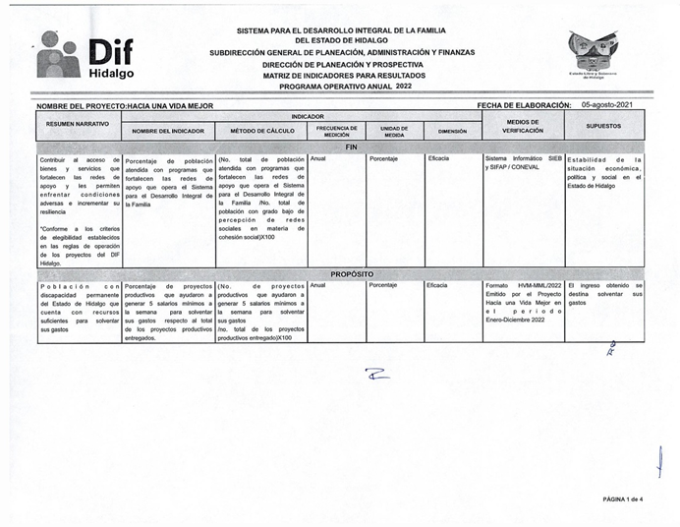

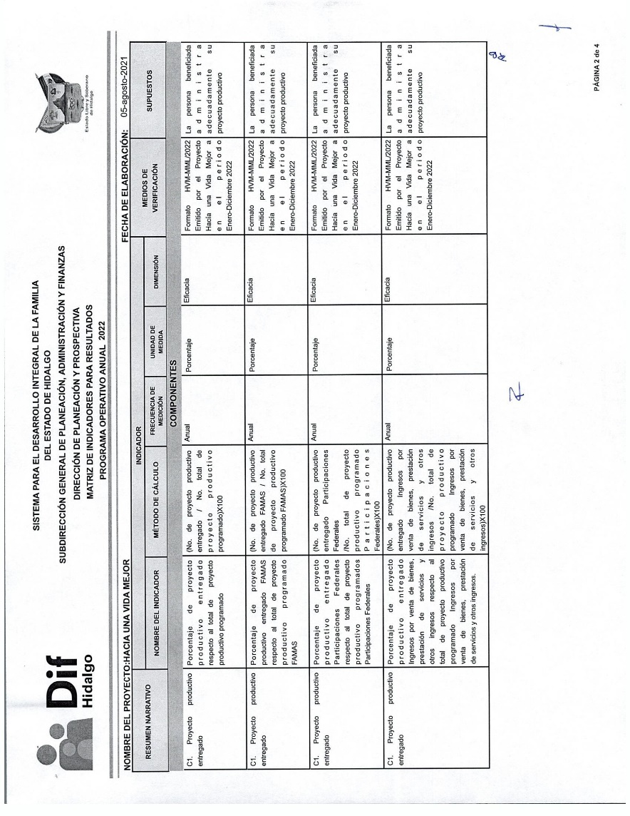
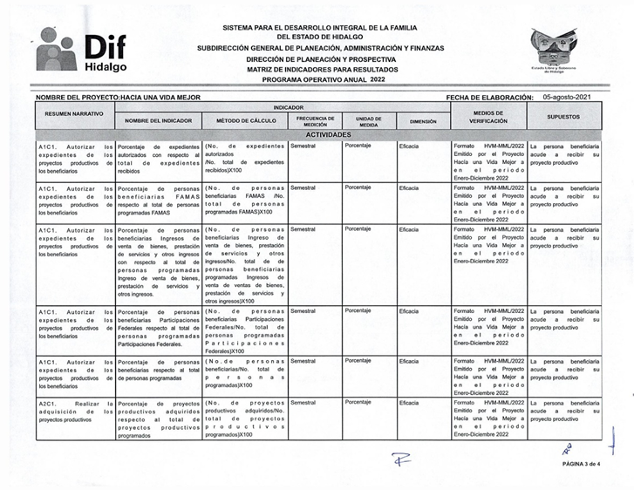

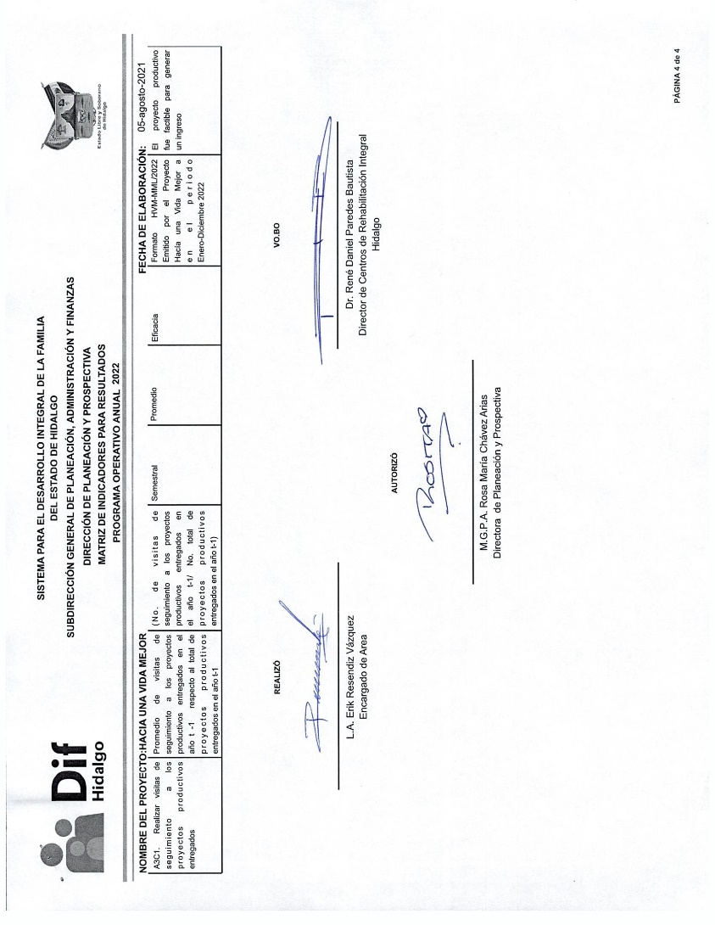
11. Acceso a la Información y protección de datos

La información relacionada con los datos personales de las personas beneficiarias recabados por el personal adscrito al proyecto “Hacia una vida mejor” e integrados al padrón de beneficiarios, serán protegidos y publicados conforme a los términos previstos en la Ley Federal de Protección de Datos Personales en Posesión de Particulares, a lo establecido en la Ley General de Transparencia y Acceso a la Información Pública, en la Ley de Transparencia y Acceso a la Información Pública para el Estado de Hidalgo, y demás disposiciones jurídicas aplicables.

12. Quejas y denuncias

La población en general podrá realizar las quejas y sugerencias relacionadas con el presente proyecto, en los casos en los que se vean afectados sus derechos con las presentes reglas de operación. Para tal efecto, se recibirán las quejas, sugerencias o felicitaciones en el buzón ubicado en las oficinas que ocupa el proyecto, ubicado en Boulevard Colosio S/N, Colonia el Palmar, Pachuca de Soto, Hidalgo, CP. 42080.

13. Acciones de blindaje electoral

Este proyecto estará sujeto a las disposiciones en materia electoral emitidas por las autoridades competentes, en apego al Programa de Blindaje Electoral (PBE), que considera el blindaje electoral es una estrategia que protege la integridad del proceso electoral, a través de acciones que buscan impedir el uso inadecuado de los programas sociales, para no vulnerar el principio de imparcialidad durante la celebración de los comicios, con el objetivo de garantizar la observancia del principio de imparcialidad en la función pública que realiza la Secretaria de Bienestar, a fin de salvaguardar los recursos de los programas sociales para que no se incida en el voto ciudadano durante las contiendas electorales, con fundamento en los artículos 41 párrafo III, Apartado C, párrafo 2;109 fracción III y 134, párrafos primero, quinto, sexto, octavo y noveno de la Constitución Política de los Estados Unidos Mexicanos; artículo 7, de la Ley General de Responsabilidades Administrativas; 209 apartados 1.3 y 5, 442 apartado 1, inciso f) y 449 apartado 1, inciso b), c), d) y e) de la Ley General de Instituciones y Procedimientos Electorales; artículo 5, 7 fracciones V y VII y artículo 11 de la Ley General en Materia de Delitos Electorales; artículo 22 de la Ley General de Desarrollo Social artículo 5 inciso f), artículo 8 fracción IV; artículo 9 fracción I; articulo 11 primer y segundo parados; articulo 14 primer y segundo párrafo y artículo 21 de la Ley General de Comunicación Social; y conforme a la Ley Electoral del Estado de Hidalgo, que además de proteger la integridad del proceso electoral, busca:
- Prevenir que los recursos públicos que se destinan a los programas sociales y recursos públicos a cargo del sector correspondiente, no sean utilizados con fines electorales.
- Cumplir con la obligación de suspender propaganda gubernamental, para dar cumplimiento al mandato constitucional que prohíbe la difusión de la misma durante el tiempo que duren las campañas.
- Inhibir que los servidores públicos incurran en violaciones administrativas, electorales o penales, mediante la implementación de acciones preventivas y operación institucional.

14. ANEXOS
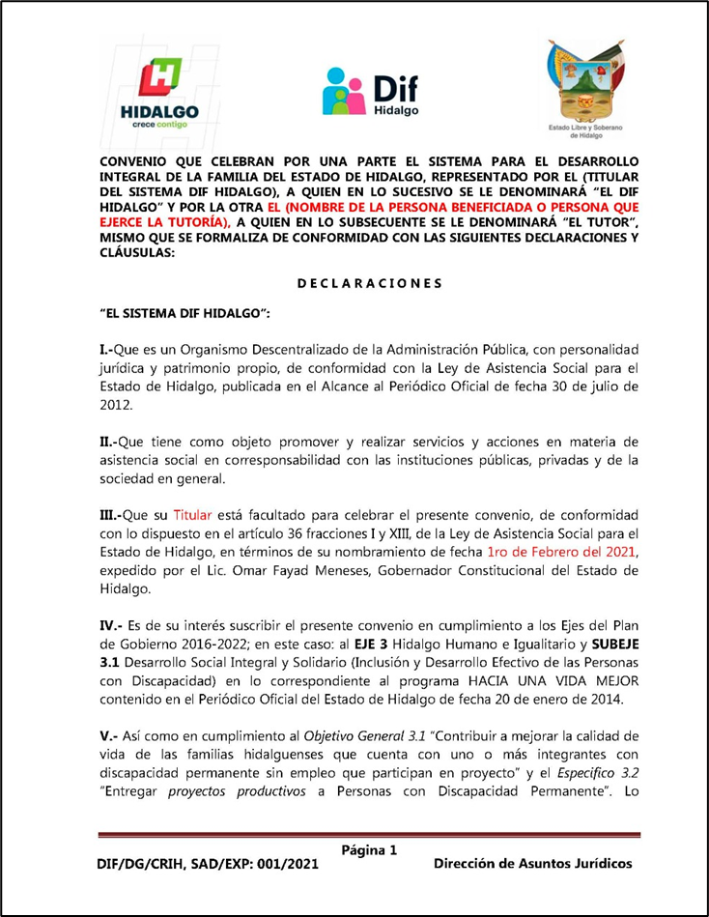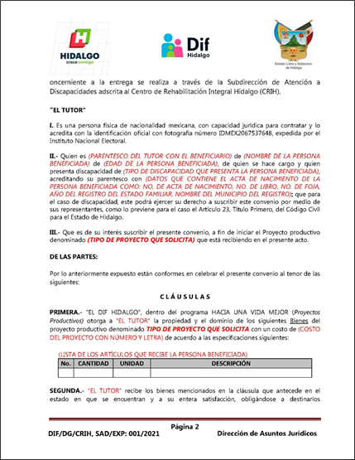

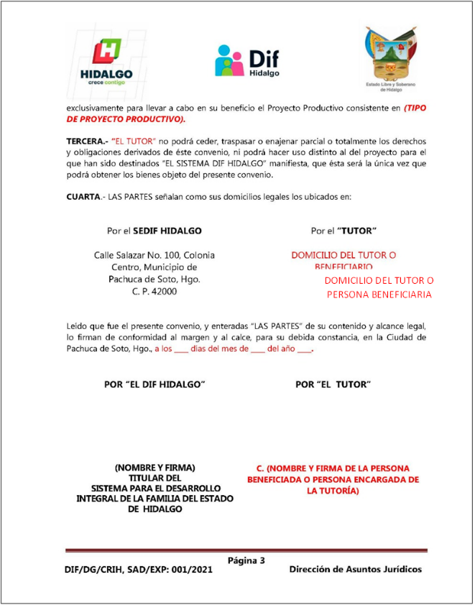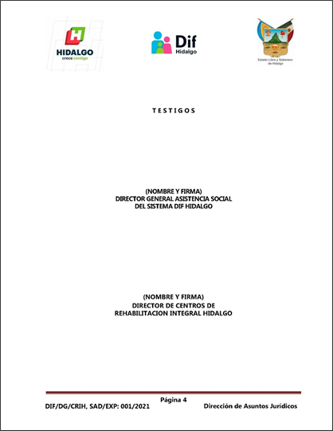

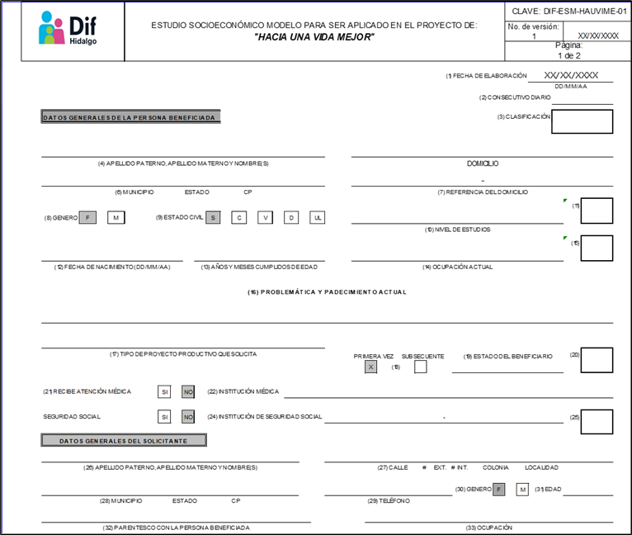
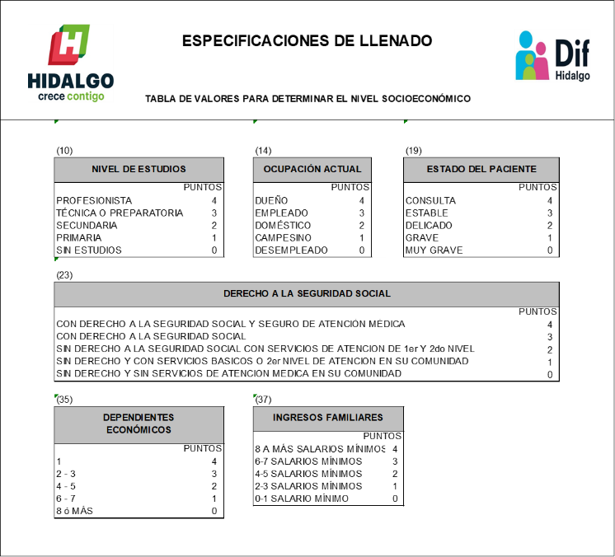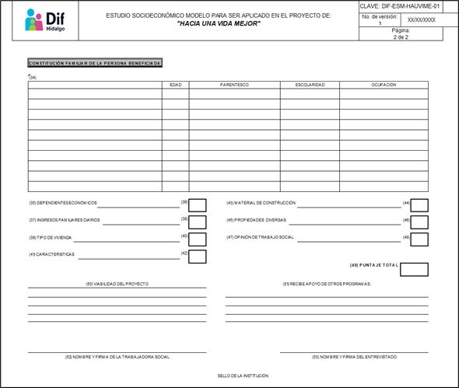

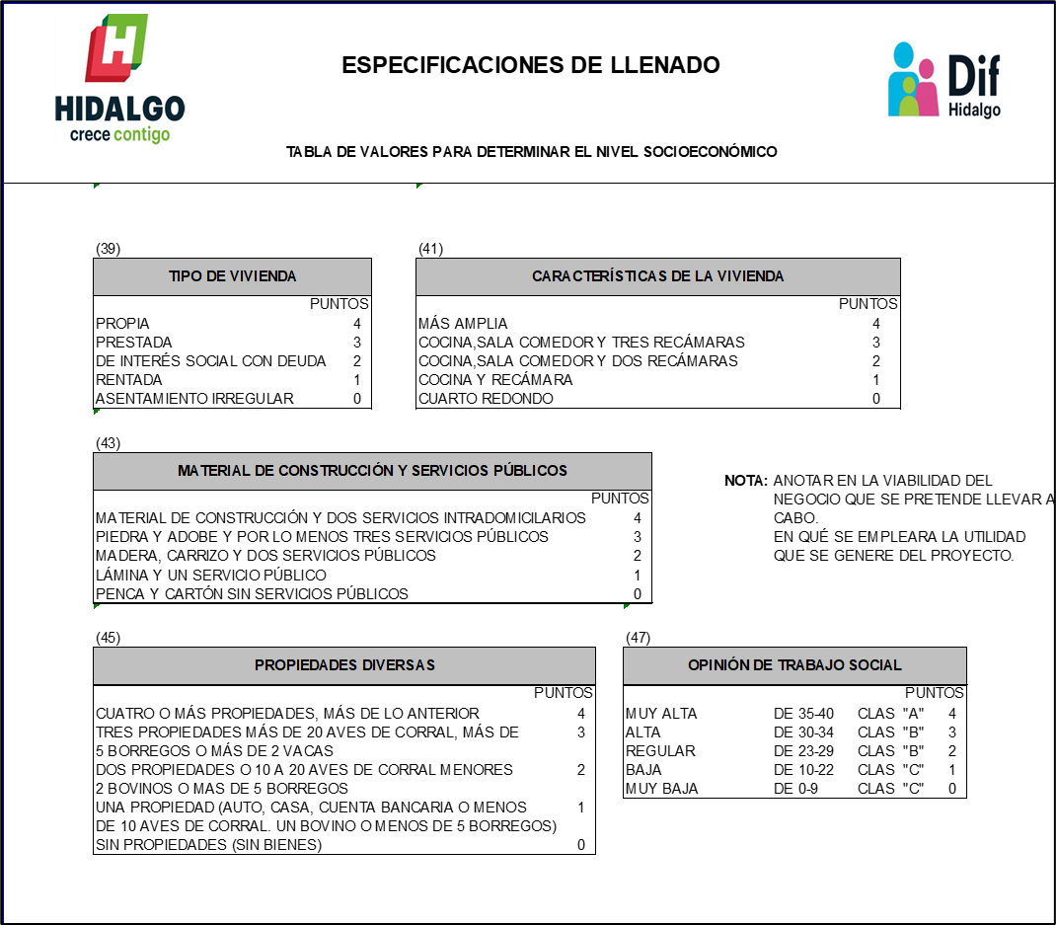

T R A N S I T O R I O S

PRIMERO. Se derogan todas aquellas reglas de operación en esta misma materia que estén vigentes a la entrada de vigor de las presentes.

SEGUNDO. El presente Acuerdo entrará en vigor al día siguiente de su publicación en el Periódico Oficial del Estado de Hidalgo.

TERCERO. Estas Reglas de Operación estarán vigentes a partir de su publicación y hasta el año 2023. En caso necesario, serán objeto de revisión y modificación conforme a la estructura o necesidades del Proyecto y debiendo ser publicadas en el Periódico Oficial del Estado de Hidalgo a fin de que surtan sus efectos.

CUARTO. Todo lo no previsto en las presentes reglas de operación será resuelto por la persona titular de la Dirección del Centros de Rehabilitación Integral Hidalgo conjuntamente con la persona encargada del proyecto Hacia una Vida Mejor.

Dado en la ciudad de Pachuca de Soto, Hidalgo, a los ________ días del mes de ___________ del año dos mil _____________, en la ___ Sesión ___________ de la Junta de Gobierno del Sistema para el Desarrollo Integral de la Familia del Estado de Hidalgo, mediante Acuerdo ___________, se aprueba el Proyecto

POR LA JUNTA DE GOBIERNO DEL SISTEMA DIF HIDALGO

PRESIDENTE

CONSEJEROS ASISTENTES

COMISARIO PÚBLICO DEL SISTEMA DIF HIDALGO

L.C. JUSTO ADÁN LOZADA AGUILAR
COMISARIO PÚBLICO PROPIETARIO

Estas firmas corresponden al Acuerdo ____./__/20__ que aprueba las Reglas de Operación del PROYECTO HACIA UNA VIDA MEJOR por parte de los integrantes de la H. Junta de Gobierno que intervinieron en la Sesión ( ) celebrada con fecha ( ) y son las que usan en sus actos públicos y privados. - - - - - - - - - - - - - - - - - - - - - - - - - - - - - - - - - - -
- - - - - - - - - - - - - - - - - - - - - - - - - - - - - - - - - - - - - - - - - - - - - - - - - - - - - - - - - - - - - - - - - - - - - -

